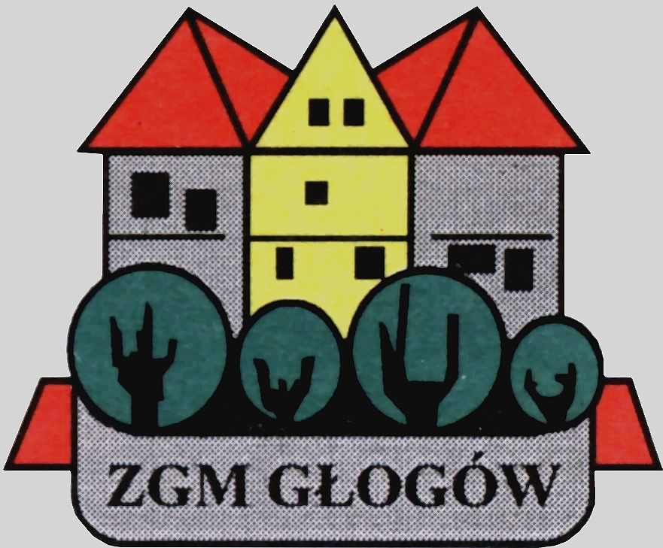
Zakład Gospodarki Mieszkaniowej

67-200 Głogów, ul. Poczdamska 1 tel. 076 853 11 00 fax. 076 853 11 01 www.zgm.glogow.pl e-mail: zgm@zgm.glogow.pl

Głogów, dnia 10.12.2024 r.

OGŁOSZENIE O ZAMÓWIENIU
Zakład Gospodarki Mieszkaniowej w Głogowie, ul. Poczdamska 1, 67-200 Głogów zaprasza do składania ofert w postępowaniu o udzielenie zamówienia o wartości szacunkowej mniejszej od kwoty, o której mowa w art. 2 ust. 1 pkt. 1 ustawy z dnia 11.09.2019 r. - Prawo zamówień publicznych (t.j. Dz.U. z 2023 r., poz. 1605)

Wykonywanie usług konserwacji platform do transportu osób niepełnosprawnych w budynkach przychodni zdrowia przy
ul. Gen. Wł. Sikorskiego 19, St. Moniuszki 9, Gwiaździstej 23, w budynku użytkowym przy ul. Perseusza 13 oraz w budynkach mieszkalnych wielorodzinnych przy ul. Gen. Józefa Sowińskiego 1, ul. Merkurego 8 oraz przy ul. Folwarcznej 2-2c w Głogowie

1. Termin realizacji zamówienia: od 01.01.2025 r. do 31.12.2025 r.
2. Przedmiot zamówienia:
Przedmiotem zamówienia jest wykonywanie usług konserwacji podstawowej i rozszerzonej (związanej z wymianą elementów wynikających z ich naturalnego zużycia) niżej wymienionych platform do transportu osób niepełnosprawnych:
2.1 Platformy w budynkach przychodni: platformy firmy Kleindienst Garaventa Polska sp. z o.o. typ GSL Classic;
2.2. Platforma w budynku przy ul. Merkurego 8: platforma typu V64 Vimec;
2.3. Platforma w budynku przy ul. Folwarcznej 2-2c: platforma typu Cibes A5000;
2.4. Platforma w budynku lokali użytkowych przy ul. Perseusza 13: platforma typu Cibes A5000.
2.5. Platforma w budynku przy ul. Gen. Józefa Sowińskiego 1: platforma typu D-TA (DELTA).
Szczegółowy opis przedmiotu zamówienia określa projekt umowy stanowiący załącznik nr 2 do niniejszego ogłoszenia.
3. Materiały dotyczące zamówienia dostępne są na stronie internetowej Zamawiającego: www.zgm.glogow.pl
3.1. Formularz ofertowy (załącznik nr 1 do ogłoszenia);
3.2. Projekt umowy (załącznik nr 2 do ogłoszenia);
3.3. Wykaz podwykonawców (załącznik nr 3 do ogłoszenia);
3.4. Oświadczenie o wykonaniu zamówienia siłami własnymi (załącznik nr 4 do ogłoszenia)
3.5. Oświadczenie dotyczące przetwarzania danych osobowych wraz z oświadczeniami osób biorących udział w postępowaniu z ramienia Wykonawcy (załącznik nr 5 do ogłoszenia);
3.6. Oświadczenie o podatku VAT i nr konta bankowego (załącznik nr 6 do ogłoszenia).
4. Kontakt z ramienia Zamawiającego:
4.1. ADM „Hutnik”, ul. C. K. Norwida 1, 67-200 Głogów, tel. 76-8531191 (platformy przy
ul. St. Moniuszki 9, ul. Gwiaździstej 23, ul. Folwarcznej 2-2c, ul. Perseusza 13 oraz przy
ul. Merkurego 8);
4.2. ADM "Śródmieście", Al. Wolności 40a, 67-200 Głogów, tel. 76-8531181 (platforma przy ul. Gen. Wł. Sikorskiego 19 oraz przy ul. Gen. Józefa Sowińskiego 1);
4.2. Dział Techniczny Zakładu Gospodarki Mieszkaniowej w Głogowie – Aleksandra Markiewicz lub Sławomir Sadecki, tel. 76-8531131.
5. Kryterium oceny ofert: 100% cena
6. Oprócz wypełnionych i podpisanych dokumentów, o których mowa w ust. 3 do oferty należy dołączyć następujące dokumenty:
6.1. Wykaz minimum 2 usług wykonywanych w okresie ostatnich 3 lat, a jeśli okres prowadzenia działalności jest krótszy - w tym okresie, odpowiadających swym rodzajem usługom stanowiącym przedmiot zamówienia, tj. polegających na konserwacji platform do transportu osób niepełnosprawnych lub tym podobnych urządzeń dźwigowych na rzecz jednego podmiotu przez okres minimum 12 miesięcy dla każdej z wyszczególnionych usług.
Do wykazu należy dołączyć dokumenty potwierdzające, że usługi te wykonywane były w sposób należyty (np. referencje);
6.2. Aktualne uprawnienia do konserwacji urządzeń transportu bliskiego (dźwigów osobowych
i towarowych) nadane przez organa dozoru technicznego, wymagane ustawą z dnia 21 grudnia 2000 r. o dozorze technicznym (Dz. U. Nr 122 poz. 1321 z póź. zm.);
6.3. Aktualny wypis/odpis z właściwego rejestru albo zaświadczenie o wpisie do ewidencji działalności gospodarczej, wydany lub urzędowo potwierdzony przez organ wydający
nie wcześniej niż 6 miesięcy przed dniem otwarcia ofert;
6.4. Opłaconą polisę od odpowiedzialności cywilnej w zakresie prowadzonej działalności gospodarczej w wysokości co najmniej zaoferowanej kwoty brutto.
7. Opisaną i oznaczoną pieczątką firmową Wykonawcy ofertę należy złożyć do dnia 17.12.2024 r. do godz. 9⁰⁰ w siedzibie firmy przy ul. Poczdamskiej 1 w Głogowie - Sekretariat - II piętro.
Uwaga! Złożenie oferty po wyznaczonym terminie będzie skutkowało odesłaniem oferty do Wykonawcy bez jej otwierania.
8. Otwarcie ofert odbędzie się w dniu 17.12.2024 r. o godz. 9³⁰. w Sali Konferencyjnej Zakładu Gospodarki Mieszkaniowej przy ul. Poczdamskiej 1 w Głogowie – I piętro.
9. Wyniki postępowania zostaną opublikowane na podanej w pkt. 3 stronie internetowej
Zamawiającego.

Rozdzielnik:
1. Tablica Ogłoszeń ADM „Hutnik” przy ul. C.K. Norwida 1 w Głogowie
2. Tablica Ogłoszeń ADM „Śródmieście” przy Al. Wolności 40A w Głogowie
3. Tablica Ogłoszeń ZGM Głogów
4. Strona internetowa Zamawiającego: www.zgm.glogow.pl
5. S.S./ZT a/a

